Imię Nazwisko: Szymon Łojewski, Aleksander Pucher Termin: Wtorek 15:15

Nr albumu: 241499 , 241556 Data lab.: 27.11.2018

**Ćwiczenie nr 6/7: Badania symulacyjne dla modeli liniowych i nieliniowych**

1. **Dane wykorzystywane w ćwiczeniu**

Punkty pracy: $0.1*f_{MAX} \left| 0.5*f_{MAX} \right| 0.9*f_{MAX} | f_{MAX}=925$

Dane obliczeniowe: $A_{1} = 3500 \left| A_{2} = 2000 \right| {Aw}_{1} = 0.1 * A_{1} | {Aw}_{2} = 0.1 * A_{2} | g=10$

Punkty równowagi dla układu nieliniowego:

$$h_{1}=\frac{{f_{1}}^{2}}{{{Aw}_{1}}^{2}*2*g}+\frac{{\left(f_{1}+f_{2}\right)}^{2}}{{{Aw}_{2}}^{2}*2*g}{, h}_{2}=\frac{{\left(f_{1}+f_{2}\right)}^{2}}{{{Aw}_{2}}^{2}*2*g}$$

Punkty równowagi dla układu liniowego:

$$h_{1}=\frac{f_{1}}{a_{1}}+\frac{\left(f_{1}+f_{2}\right)}{a_{2}}{, h}_{2}=\frac{\left(f_{1}+f_{2}\right)}{a_{2}}$$

1. **Otrzymane wykresy**
2. Dla układu nieliniowego:

1. Dla układu liniowego:

1. **Schemat blokowy dla modelu nieliniowego**

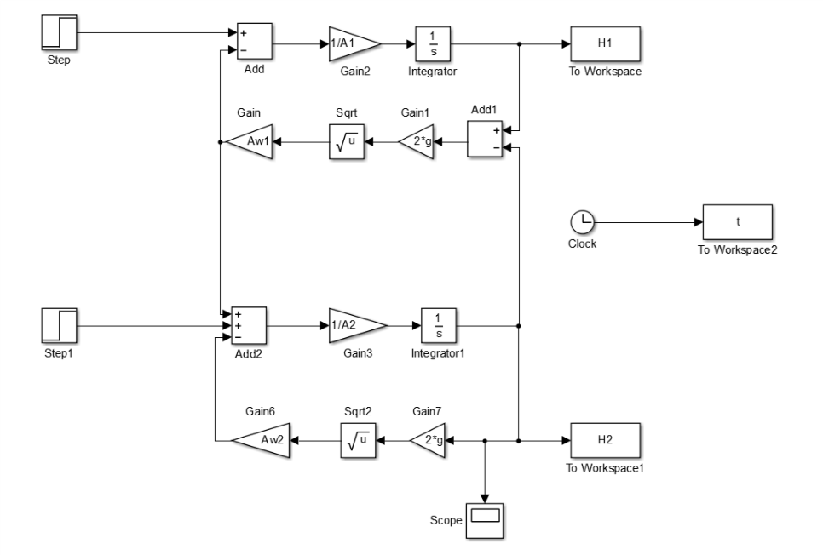

1. **Porównanie modelu liniowego i nieliniowego**

1. **Reakcja modelu na zmianę**

po prawej stronie: $f_{2}=400 (nowa wartość)$

po lewej stronie: $f_{2}=0 (tak jak dotychczasowo)$

1. **Wnioski**

- Dla różnych punktów pracy układ liniowy reaguje w taki sam sposób dla tego samego wymuszenia.

- Dla różnych punktów pracy układ nieliniowy reaguje w różny sposób dla tego samego wymuszenia.

- Niezależnie od metody badania (tj. przy użyciu transmitancji, równań stanu czy bloczków całkujących) wykresy dotyczące układu liniowego są identyczne.

- Analizując zestawienie modelu liniowego i nieliniowego w punkcie 4 można stwierdzić, że ich punkty pracy są porównywalne dla dużych i małych wartości $f_{1}$ (skrajnych wartości). Dla wartości pośrednich różnią się od siebie znacznie.

- Analizując model ze stałą wartością $f_{2}=0$, oraz po jej zmianie na $f_{2}=400$ w punkcie 5, można wywnioskować, że konwencja zauważona w punkcie 4 zostaje zaburzona. Dzieje się tak najpewniej z powodu różnicy we wzorach na punkty pracy dla modelu liniowego i nieliniowego. Liczniki tego pierwszego rosną liniowo, zaś tego drugiego eksponencjalnie, co powoduje różnice w reakcji na podanie nowego $f_{2}$.